1-2 SDGs経営アセスメント

5つの側面で評価します

（１） Intention 自社のパーパス、存在意義、社会的使命は明確で、活用されているか
＜パーパス＞
（２） Innovation SDGsの実現に貢献できる持続可能な価値の創出に向けた自社
＜新価値＞ の取組のレベルとは
（３） Intrapreneurship 幹部層・社員のリテラシーと行動力が十分といえるか
＜人材＞
（４） Integration SDGs、サステナビリティを経営と一体化させようとしている
＜仕組み・統合＞ 取り組みはどこまで進展していて、仕組みが十分であるか
（５） Implementation 実践においてのコミュニケーション、ブランディング、パートナーシップ
＜実践＞ などに効果的に取り組めているか

採点方法・活用方法：

ステップ❶
それぞれの設問（計２５問）に対して、自社の現状を4点（最高）～0点（最低）で採点します。
「希望的観測」ではなく、「自分からみた、現在の状況」を、可能な限り客観的に評価します。

4: 非常に高いレベルにある／素晴らしく機能している
3: 高いレベルにある／よく機能している
2: どちらともいえない／平均的
1: 低いレベルにある／あまり機能していない
0: 存在しない／全く機能していない
該当しない ＝ NA

ステップ❷
それぞれの側面（計５）の合計点と、１００点満点でのスコアを計算します。
例： 合計点13×５ ＝ ６５点
※「該当しない項目」がある場合、その設問を除いた平均値をとって、１００点満点に換算します。

ステップ❸
そのスコアに従い、レーダーチャートに結果を記入します。

ステップ❹
「強み」のさらなる強化と、「課題」の克服に関する行動案を検討します。
１： Intention パーパス・存在意義・社会的使命 スコア

問１ わが社には、明確な存在意義・社会的使命（理念・パーパス）があり、
社内で広く知られている・覚えられている

問２ その理念・パーパスには、利便性・経済性・顧客志向を超えた社会価値の視点
も含まれている

問３ 経営・幹部層は自らこの理念・パーパスを語り、広める推進役として働いている

問４ 理念・パーパスは、働き手（社員全般）にとって、モチベーションの源泉の一つとして
機能している

問５ この理念・パーパスは、外部（顧客・取引先・社会）からみても、自社を特徴づける
一因となっている（ブランドイメージとの連動がある）

側面1 合計点: × 5 ＝ 点

２： Innovation 新価値＝社会・環境課題解決に貢献するサステナブルな価値創出

問６ 自社の事業関連イノベーションには、SDGs・環境・社会の視点が
含まれている／重視されている

問７ 事業以外の面（例えば、オペレーション、組織運営、業務プロセスなど）
でも、環境・社会配慮を高めようという動きが継続的かつ本質的に
行われている

問８ 経営・幹部層は、環境・社会の視点を織り込んだ持続可能な価値の
重要性を認識し、自ら旗振り役になっている（SDGsやサステナブルな
イノベーションのリーダー役であるといえる）

問９ 事業をつくる現場においては、SDGs・社会課題・環境などを新たな価値や
差別化要因に結び付けようという行動が継続的かつ本気でとられている

問１０ 新しい価値（SDGs・社会、環境視点を含む）を生み出すプロセスにおいては、
社内外の垣根を超えるための開かれた協働・連携・共創が行われている

側面2 合計点: × 5 ＝ 点
３： Intrapreneurship 人材（リテラシーと行動力）

問１１ 学習・研修などにおいて、SDGs・社会課題などは重要テーマとして取り上げら
れている

問１２ 経営・幹部層から社員に対して、SDGs・社会課題に社員が主体的に取り組む
ための「許可」（license-to-innovate）は広く付与されている（奨励されている）

問１３ わが社の社員は社会感度が高く、広い視点でこれからの経営と事業を
考えている

問１４ わが社には、社内起業家的なイニシアティブ（社員が自ら推進役となって
進めるプロジェクト、活動、事業企画など）が広くみられている

問１５ 若手、女性、外国人の意見など、多様な視点がSDGs・社会課題対応等への
企画・活動において活用されている

側面3 合計点: × 5 ＝ 点

４： Integration 仕組み・統合

問１６ 経営・幹部層の考え方・発言には、社会や環境の視点が自然に統合され、
重視されていると感じる

問17 自社の中期的な経営計画・戦略（３～５年未満）に、社会的要素・環境的要素や
SDGsへのコミットメントは、明確に含まれている

問１8 社会・環境関連課題に対して、骨太（本気）の行動計画が策定され、
それに沿って行動がとられている

問１９ 会社の現場では広く環境・社会の視点を日々のプロセスや事業運営に
取り込んで実践することが一般的になっている（広く追求されている）

問２０ 社内の制度や仕組み（例えば、人事評価や教育制度など）には、ＳＤＧｓ・環境・社会
の視点が含まれている

側面４ 合計点: × 5 ＝ 点

５： Implementation 実践（特に、コミュニケーション・ブランディング・パートナーシップ）

問２１ 社会価値を生みだす実践・実装段階での課題（コスト・技術的課題・顧客の理解
など）を乗り越える・解消しようという、幹部層と現場のゆるぎない信念が
感じられる

問２２ 従来型の「性能的卓越性」（パフォーマンス・エクセレンス＝主に、品質・機能性・
デザイン）に加え、「社会的卓越性」（ソーシャル・エクセレンス）も重要であるという
認識は、幹部層の間で広くみられる（部長職以上）

問２３ 外部コミュニケーション、広報、ブランディングを担当する部署は、同じくその
重要性の認識の下、積極的な取り組みを進めている。

問２４ 社員に対する「インナー・ブランディング」においても、自社がSDGsなど（社会・
環境課題全般でもよい）に取り組む意義や自社らしいストーリーが継続的に
発信されている

問２５ SDGs・環境・社会課題の解決に向けた効果的な外部パートナーシップ
に取り組めている

側面5 合計点: × 5 ＝ 点

サステナビリティ経営実力アセスメント 合計スコア（100点満点）

１： Intention ＜パーパス＞

２： Innovation <新価値＞

３： Intrapreneurship <人材＞

４： Integration ＜仕組み・統合＞

５： Implementation ＜実践＞

全体平均スコア：

レーダーチャート

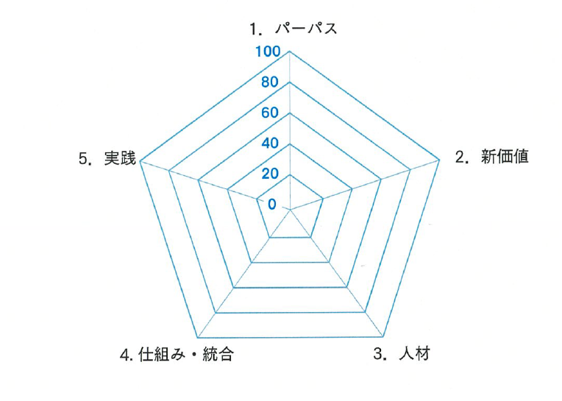

SDGs Management Assessment
ⒸPeter David Pedersen, 2022

